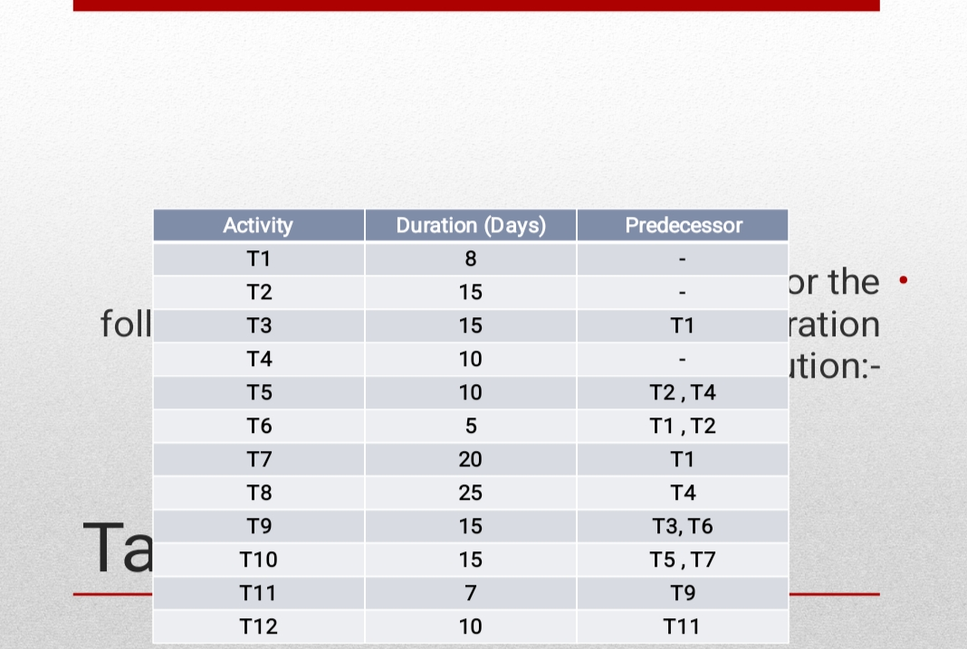

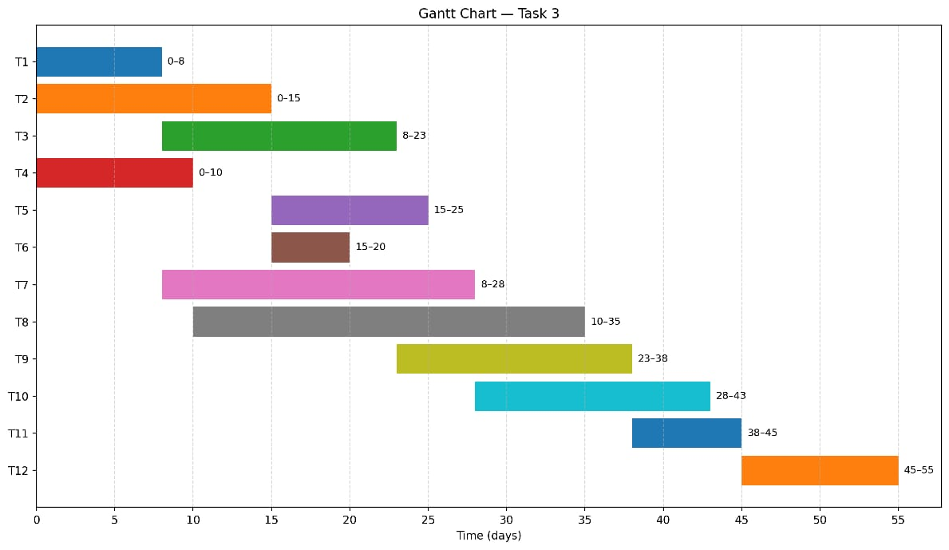

T1 T3
1
3
2

T2
4
10
T9
5
T6 T 7
T4
8
13
7
6

T5 T10

T8
11
9
T11
12

T12

